Инсталација

Visual Studio се може преузети са следећег линка : Visual Studio
Када покренемо Visual Studio Installer он ће нас питати да изаберемо компоненте које желимо да инсталирамо.
Одаберемо ASP.NET and web development и кликнемо на intall.
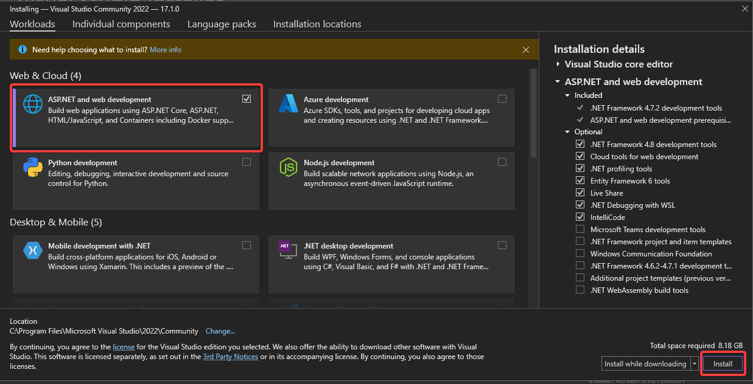

Креирање пројекта

Када покренемо Visual Studio да би смо креирали нови пројекат идемо на Create New Project.
За project template је важно да изаберемо ASP.NET Core Web API.
Након тога додељујемо име пројетку и бирамо локацију где ће се чувати.
У следећем кораку можемо изабрати framework који желимо да користимо и неке додатне опције.
У случају да нам недостаје framework који желимо да користимо. Морамо га инсталирати.
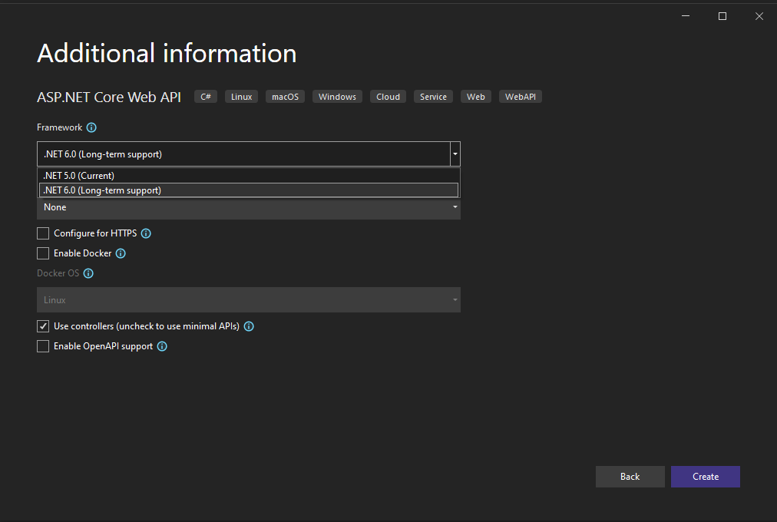

Инсталирање додатних framework-a

На следећем линку можемо преузети додатне верзије .NET-a : .NET Верзије
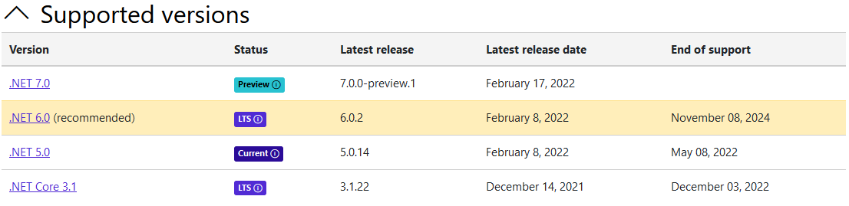
Можемо изабрати верзију која нам је потребна.
Веома је битно да инсталирамо SDK пошто он садржи алате и библиотеке.
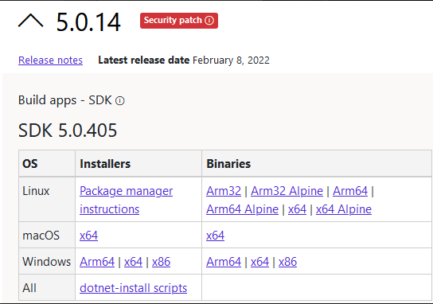
Када преузмемо инсталер можемо га покренути и инсталирати SDK.
Visual Studio треба да се рестартује да би се приказали нови framework-ови.

Генерисање .gitignore

Покренемо cmd и променимо локацију тако да се налазимо у нашем пројекту.
Откуцамо следећу команду:
И тиме смо изгенерисали .gitignore.
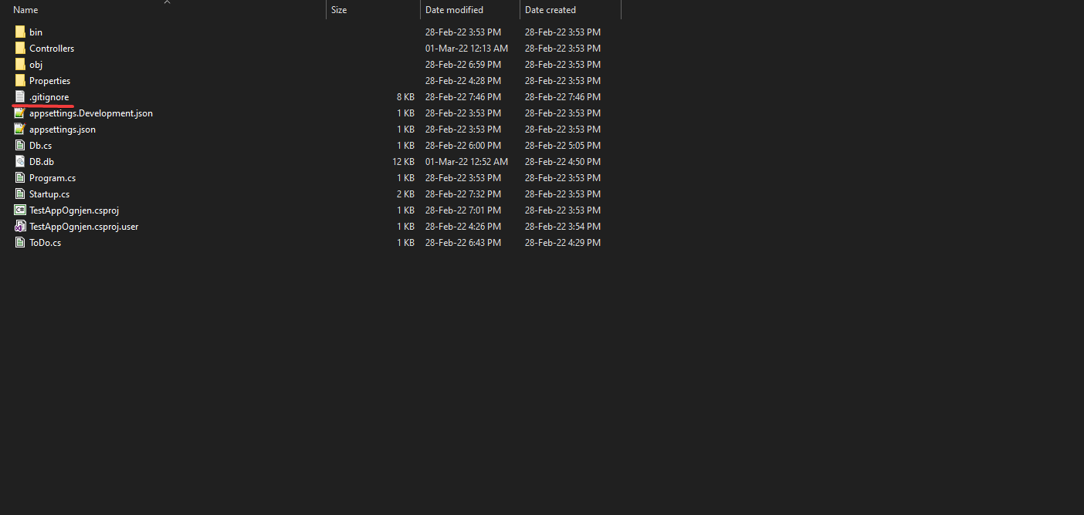
Обратити пажњу и проверити да ли се .gitignore налази у фолдеру пројекта пре commit-овања.

Подешавања за Cors

Биће потребно да конфигуришемо Cross-Origin Resource Sharing да бисмо могли да вршимо упите са истим пореклом. То нам је неопходно да би backend могао да комуницира са frontend-om.
Да бисмо enable-ovali CORS морамо додати пар линија у Startup класи.
У методи ConfigureServices додајемо следећу линију:
У методи Configure додајемо следећу линију:
И тиме смо конфигурисали CORS за default-ни порт angular-а.

